Predmet: engleski jezik Razred: četvrti
deveta nedelja 11-15.5.2020.
Nastava na daljinu – materijal za rad

Draga deco, ove nedelje ćemo raditi prideve . Kod vas u udžbeniku je to na strani 88,89 I 90. Na televiziji imate čas u ponedeljak I tema je EVERY DAY AND NOW. To je ono što smo mi radili zadnje dve nedelje, zato ste u obavezi da pogledate čas jer će vam služiti za obnavljanje naučenog gradiva
https://elt.oup.com/student/familyandfriends/level02/stories?cc=rs&selLanguage=en#tracktitle link do vašeg elektronskog udžbenika gde možete da čujete priču
https://www.youtube.com/watch?v=i91G3U3N3Uk link do youtube kanala gde možete da pogledate video za ceo Unit 13
AKTIVNOSTI
Morate da čitate tekst koji je iskucan ovde, zato što vam u njemu dajemo objašnjenja, nećete moći da radite vežbanja, niti da razumete bilo šta ukoliko preskačete čitanje!
Na 88. Strani imate slike domaćih životinja. Molim vas da prepišete ove reči u svesku.
Pročitajte tekst i prevedite za sebe, ne morate da pišeteprevod u sveske.
Prvo, da se podsetimo šta su to pridevi. Iz srpskog jezika ste učili da su pridevi reči koje blilže opisuju imenicu uz koju stoje. To znači , da nam služe da saznamo ili kažemo kakvo je nešto ili neko. Setite se nekih prideva koje smo učili na engleskom jeziku. Na primer: big, small, tall, short, long, cold, happy, sad. Napišite ove prideve u svesku i napišite šta znače.
Evo još nekih:
Fast- brzo
Slow – sporo
Loud – glasno
Quiet – tiho
Kind – ljubazan, dobar
Naughty – nevaljao
Wet – mokro
Dry – suvo
Pretty – lepo
Prepišite i ove prideve u svesku.
Dok ste čitali tekst, verovatno ste primetili sledeće reči: bigger and smaller. Da li možete da pretpostavite šta one znače? Pogledajte slike 2 i 3. Na njima imamo mamu i mladunče, to jest bebu.

Ako uporedimo kravu i njeno tele, šta možemo da kažemo? Tele je u odnosu na neke druge mladunce veliko, ali je njegova mama VEĆA od njega. Ne morate da crtate slike, ali prepišite rečenice ispod slika.

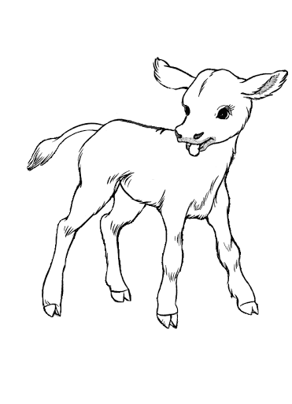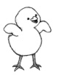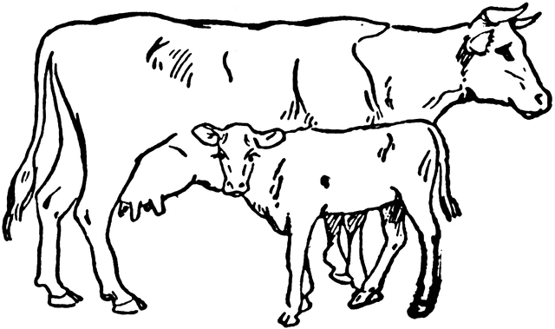
A baby cow is big A mummy cow is bigger than the baby cow.
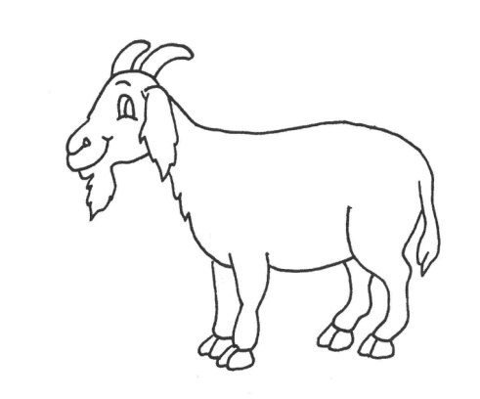
A chicken is small. – pile je malo A chicken is smaller than a goat. – pile je manje od koze
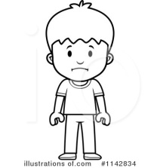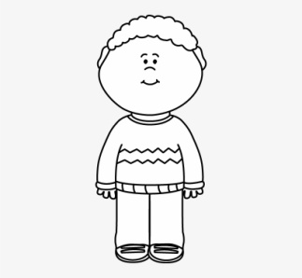
Tom Tom Peter
Tom is tall. – Tom je visok Peter is taller than Tom – Piter je viši od Toma

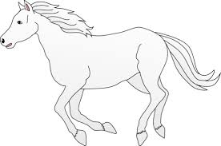
A dog is fast. – Pas je brz A horse is faster than a dog.
Konj je brži od psa.
Da li možete na osnovu ovih primera možete da zaključite kako kažemo da je nešto veće, manje, brže, više od nečeg drugog? Kako poredimo dve stvari, životinje ili osobe?
Ukoliko neko nije razumeo, evo objašnjenja. Prepišite ono sto je podvuceno u sveske u sveske
Ako hoćemo da kažemo da je neko viši od nekog drugog, pridevu TALL (visok) dodamo nastavak –er tako da dobijemo TALLER (VIŠI)
I am taller than my sister.
Ako hoćemo da kažemo da je nešto manje, pridevu SMALL (mali) dodajemo nastavak –er i dobijamo SMALLER (manji)
A cat is smaller than a tiger.
Moramo da budemo pažljivi kod prideva BIG (veliko), jer kod njega ne dodajemo samo nastavak –ER, vec dodajemo i jedno slovo g. Ovako big+g+er = bigger
Kod prideva koji se završavaju na slovo –y, a ispred tog slova je samoglasnik, pre nego sto dodamo nastavak –ER, ovo slovo –Y moramo da pretvorimo u I pa tek onda dodajemo nastavak.
Pretty---prett-y + er = prett-i-er= prettier

Pored nastavka koji dodajemo pridevu, kada poredimo nesto moramo da dodamo i reč THAN koja znači OD, jer ne možemo da poredimo samo jednu stvar.
Rečenica HE IS FASTER - ON JE BRŽI nam ne govori mnogo toga. Od koga je on brži?
Međutim kad dodamo THAN – OD rečenica postaje jasnija.
He is faster than me. – On je brži od mene.
- Pokušajte da uradite sledeće rečenice, u sveske pišete samo uradjene rečenice:
Primer: A horse/big/donkey.- A horse is bigger than a donkey.
- My cat/big/my chicken.
- A car/fast/bike.
- A cow/slow/a goat.
- A goose/small/a sheep.
- My brother/short/me.
- A chicken/quiet/a donkey.
Na ovom linku imate vezbanja za poređenje prideva:
https://www.liveworksheets.com/worksheets/en/English_as_a_Second_Language_(ESL)/Comparatives/Comparative_Adjectives_ff7160zy
https://www.liveworksheets.com/worksheets/en/English_as_a_Second_Language_(ESL)/Comparatives_and_superlatives/Comparison_of_short_adjectives_pg1720fb
Za domaći: Izaberite jedan zadatak
- u radnoj svesci uradite 88.,89. i 90. stranu
- napišite 5 rečeniceu kojima ćete koristiti poređenje prideva, ali da te rečenice budu drugačije od onih koje su korišćene ovde.
Vrlo je bitno da ukoliko nešto ne razumete, pitate vaše nastavnice da vam objasne!!!!!!!!!!!!!!
Rok za domaći je petak do 14 sati.
Vaše nastavnice: Julija Petrović, Valentina Nikolić, Ivana Miletić, Jelena Krstić, Dragana Ristić, Tanja Nikolić I Marijana Živulović

